Uniform Distribution là xác xuất của X trong một phạm vi nào đó

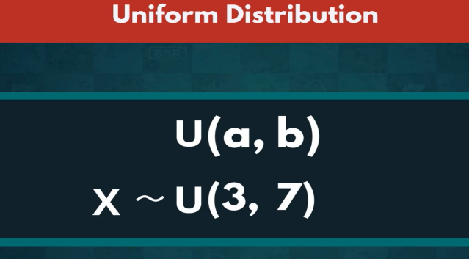

Xác xuất của mỗi khả năng là như nhau

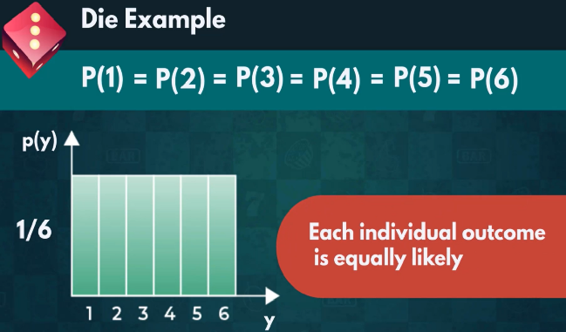

Mean và Variance không có tác dụng trong dự đoán

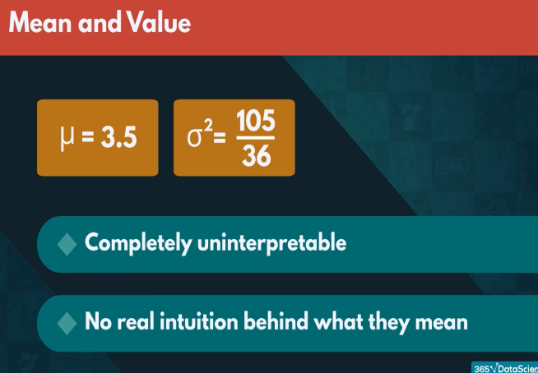

Tổng kết

